
Canarie con
Costa Smeralda
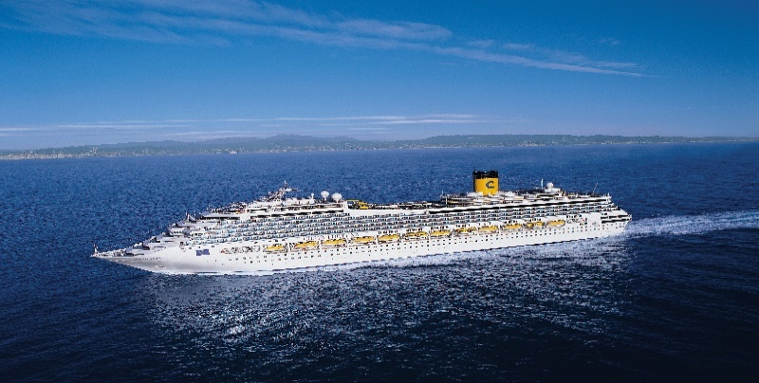
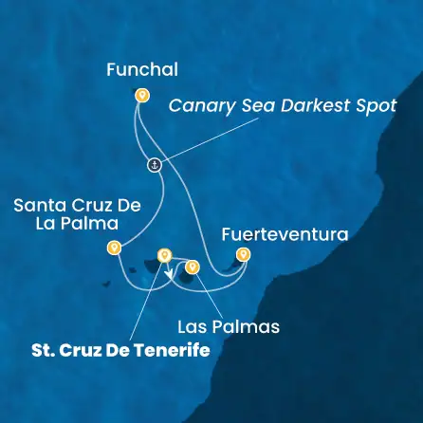
Isole Canarie, Spagna, Madeira
Dal 15 al 22 marzo 2027
Da Euro 1.245,00 a persona
8 GIORNI /7 NOTTI
Volo da Roma Fiumicino
Quote per persona in cabina doppia con incluso pacchetto bevande pranzo & cena
TARIFFE IN MODALITA’ DINAMICA PARTIRE DA
TIPOLOGIA CABINA | QUOTA  ADULTO | QUOTE  DI SERVIZIO | TASSE  PORT. | Assicurazione  Sanitaria e  Annullamento | QUOTA  TOTALE
DOPPIA INTERNA IN2 | € 941 | € 77 | € 180 | € 47 | € 1.245
DOPPIA ESTERNA ET1 | € 1.011 | € 77 | € 180 | € 47 | € 1.315
DOPPIA BALCONE BA2 | € 1.141 | € 77 | € 180 | € 47 | € 1.445
Quota gruppo per persona a disponibilità limitata (min. 20 adulti paganti)

La quota per persona comprende:
Volo ITC da Roma Fiumicino in classe economica; trasferimenti da e per l’aeroporto in loco, sistemazione nella cabina prescelta con trattamento di pensione completa; pacchetto bevande Pranzo & Cena; tasse portuali (euro 180) per persona; assicurazione sanitaria/annullamento viaggio (€ 39 per persona); quote di servizio (€ 77 per persona a partire dai 15 anni ed € 38,50 per bambini fino a 14 anni); attività di bordo.

Le quote non comprendono:
Bevande al bar e ai pasti (eccetto quelle non incluse nel pacchetto pranzo & cena), escursioni e tour organizzati, eventuale adeguamento carburante (verrà comunicato 20 gg prima della partenza), tutto quanto non specificato alla voce le quote comprendono.

Per ulteriori dettagli si prega consultare il sito www.costacrociere.it

NAVE Costa Smeralda
DURATA 7 giorni
PARTENZA 15 MARZO 2027

Isole Canarie, Spagna, Madera

Dettagli Itinerario

Dettagli Itinerario
Giorno | Data |  | Porto | Arrivo | Partenza
1 | 15-03 lun |  | Santa Cruz | Tenerife | - | 22:00
2 | 16-03 mar |  | Arrecife | Lanzarote | 09:00 | 19:00
3 | 17-03 mer |  | in navigazione tra cielo e mare | - | -
4 | 18-03 gio |  | Funchal | Madeira | 07:00 | 15:00
4 | 18-03 gio |  | Canary sea darkest spot | 23:00 | 23:59
5 | 19-03 ven |  | Las Palmas | Gran Canaria | 08:00 | 22:00
6 | 20-03 sab |  | Puerto del Rosario | Fuerteventura | 08:00 | 18:00
7 | 21-03 dom |  | Santa Cruz | Tenerife | 08:00 | -
8 | 22-03 lun |  | Santa Cruz | Tenerife | - | -
